华北电力科学研究院有限责任公司
检 定 证 书
 |  |  | 证书编号： |  |  | DC/能置-015-2015
 | 送检单位 |  |  | 北京京桥热电有限责任公司
 | 计量器具名称 |  |  | 单/三相电能表检定装置
 | 型号/规格 |  |  | TD4100
 | 出厂编号 |  |  | 51281199
 | 制造单位 |  |  | 湖南省同电测控技术有限公司
 | 检定依据 |  |  | JJG 597-2005 交流电能表检定装置检定规程
 | 检定结论 |  |  | 0.05级合格
 |  |  |  |  |  |  |  |  | 批准人
 |  |  |  |  |  |  |  |  | 核验员
 |  |  |  |  |  |  |  |  | 检定员
 |  | 检定日期 |  |  | 2015 |  |  | 年 | 08 |  | 月 |  | 11 | 日
 |  | 有效期至 |  |  | 2017 |  |  | 年 | 08 |  | 月 |  | 10 | 日

检定机构授权说明
/
检定环境条件及地点

温度: 21.0 ℃ 相对湿度: 45 % 频率 ：50Hz

地点: 电研大厦A711房间 其它: 无
检定使用的计量标准
名称 | 型号 | 编号 | 准确度等级 | 证书编号 | 有效期至
三相标准功率电能表 | RD-33-434 | 300747 | 0.01级 | DLdr2015-0476 | 2016-04-19
结论及说明:

/

注：
1.仅对加盖检定专用章的完整证书负责

2.本证书的检定结果仅对所检定的计量器具负责
3.请妥善保管此证书

1. 直观检查 结论：合格
- 通电检查 结论：合格
- 监视示值误差

3.1电流表监视示值误差

示值 | 量限（A） | 示值误差（%）
示值 | 量限（A） | A相 | B相 | C相
电流表 | 5 | 0.00 | 0.00 | 0.00
电流表 | 2.5 | 0.00 | 0.00 | 0.00
电流表 | 1 | -0.05 | 0.05 | 0.05
结论：符合≤±0.5%的要求

3.2 电压表监视示值误差

示值 | 量限（V） | 示值误差（%）
示值 | 量限（V） | A相 | B相 | C相
电压表 | 63.5 | 0.00 | 0.02 | 0.02
电压表 | 57.7 | 0.00 | 0.00 | 0.02
电压表 | 46.2 | -0.02 | 0.00 | 0.00
结论：符合≤±0.2%的要求
3.3 功率表监视示值误差

电压 | 功率因数 | 电流（A） | 示值误差（%）
电压 | 功率因数 | 电流（A） | A相 | B相 | C相
57.7V | 1.0 | 5 | 0.00 | 0.00 | 0.00
57.7V | 1.0 | 1 | -0.05 | 0.05 | 0.00
57.7V | 0.5L | 5 | 0.00 | 0.00 | 0.00
57.7V | 0.5L | 1 | 0.00 | 0.20 | 0.00
结论：符合≤±0.5%的要求
- 调节范围
电压：（0-120）%
电流：（0-120）%
相位：（0-359.99）°
结论：合格
- 调节细度
电压：0.010%
电流：0.010%
相位：-0.015°
结论：合格
- 相互影响
电压最大： 0.008%
电流最大：0.074%
相位最大： 0.005°
结论：合格
- 相序 结论：合格
- 对称度
8.1 三相电压电流对称度

量限 | Ф（°） | 对称度（%）
量限 | Ф（°） | 相电压 | 线电压 | 电流
57.7V5A | 0 | 0.00 | 0.00 | 0.0
结论：符合电压≤±0.5% 电流≤±1%的要求

8.2 相位对称度

量限 | Ф（°） | 相间相位对称度（°） |  |  | 线间相位对称度（°）
量限 | Ф（°） | Ф_{a}-Ф_{b} | Ф_{b}-Ф_{c} | Ф_{c}-Ф_{a} | Ф_{ab} | Ф_{bc} | Ф_{ca}
57.7V5A | 0 | 0.0 | 0.0 | 0.0 | 0.0 | 0.0 | 0.0
57.7V5A | 60 | 0.0 | 0.0 | 0.0 | 0.0 | 0.0 | 0.0
57.7V5A | 90 | 0.0 | 0.0 | 0.0 | 0.0 | 0.0 | 0.0
57.7V5A | 270 | 0.0 | 0.0 | 0.0 | 0.0 | 0.0 | 0.0
57.7V5A | 300 | 0.0 | 0.0 | 0.0 | 0.0 | 0.0 | 0.0
结论：符合≤2º的要求
- 失真度

输出 | 量限 | 负载 | A相（%） | B相（%） | C相（%）
电压 | 57.7V | 小 | 0.1 | 0.1 | 0.1
电流 | 5A | 小 | 0.1 | 0.1 | 0.1
结论：符合≤±1%的要求

- 功率稳定度（采样时间：1s 持续时间：2min）

量限 | 负载 |  | 功率因数 | γ_{P}（%）
量限 | 单相/三相 | 最大/最小 | 功率因数 | P_{a} | P_{b} | P_{c} | P∑
57.7V  5A | 三相四线 | 最小 | 1.0 | 0.006 | 0.004 | 0.010 | 0.003
57.7V  5A | 三相四线 | 最小 | 0.5L | 0.002 | 0.005 | 0.008 | 0.006
100V  5A | 三相三线 | 最小 | 1.0 | / | / | / | 0.004
100V  5A | 三相三线 | 最小 | 0.5L | / | / | / | 0.004
结论：符合≤0.05%的要求（标准表法）

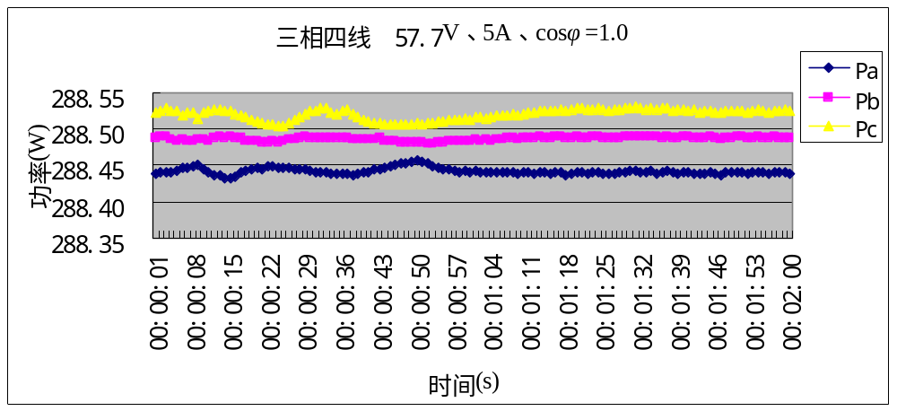

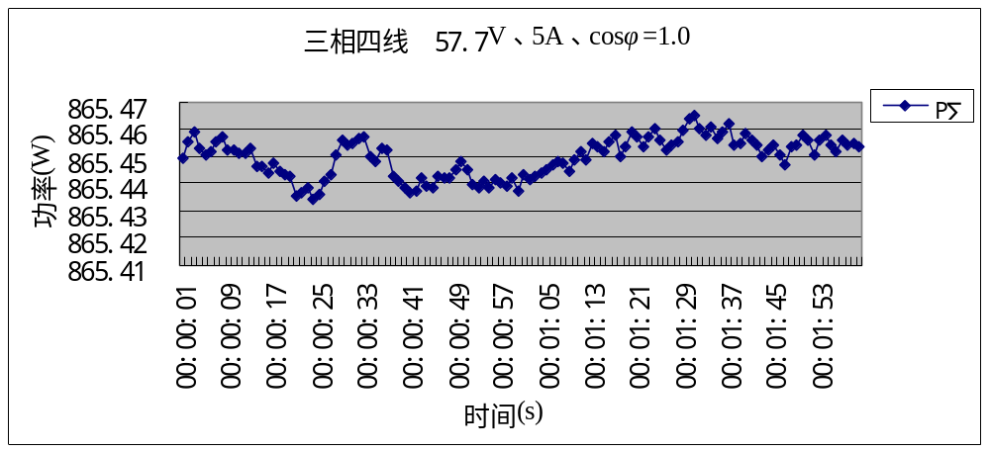

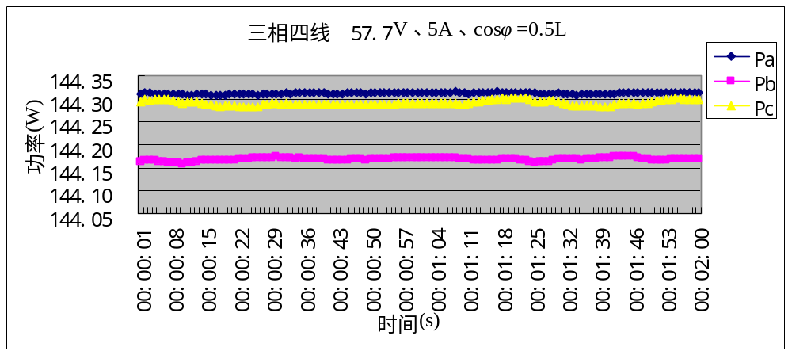

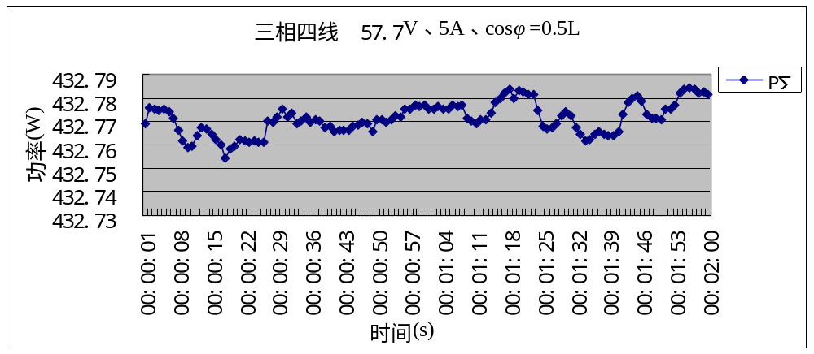

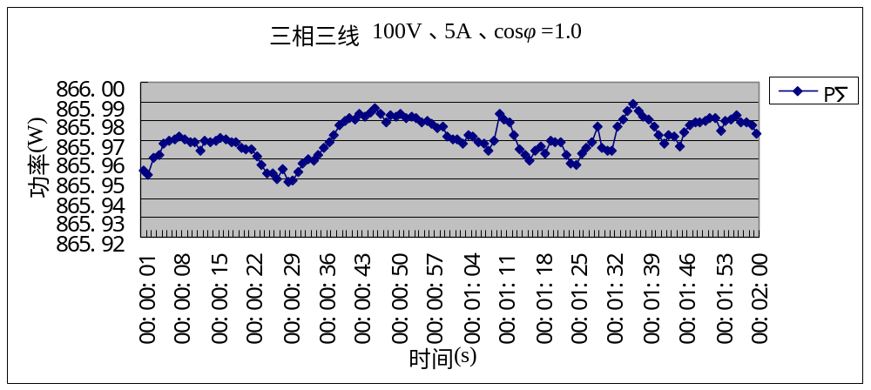

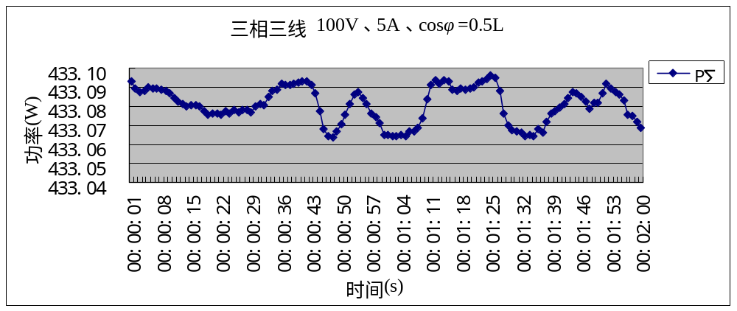

- 基本误差

相别 | 负载 | 电压（V） | 电流（A） | cosφ（θ） | γ(%)
A | 小 | 220 | 5 | 1.0 | -0.030
 |  |  |  | 0.5L | -0.040
A | 小 | 57.7 | 5 | 1.0 | -0.025
 |  |  |  | 0.5L | -0.045
B | 小 | 220 | 5 | 1.0 | -0.010
 |  |  |  | 0.5L | -0.015
B | 小 | 57.7 | 5 | 1.0 | 0.015
 |  |  |  | 0.5L | -0.010
C | 小 | 220 | 5 | 1.0 | -0.010
 |  |  |  | 0.5L | -0.010
C | 小 | 57.7 | 5 | 1.0 | -0.015
 |  |  |  | 0.5L | -0.035
三相四线 | 小 | 220 | 5 | 1.0 | 0.005
 |  |  |  | 0.5L | -0.020
 |  |  |  | 0.5C | -0.015
三相四线 | 小 | 220 | 1 | 1.0 | 0.000
 |  |  |  | 0.5L | 0.005
 |  |  |  | 0.5C | 0.000
三相四线 | 小 | 57.7 | 5 | 1.0 | 0.005
 |  |  |  | 0.5L | 0.000
 |  |  |  | 0.5C | 0.000
三相四线 | 小 | 57.7 | 1 | 1.0 | -0.005
 |  |  |  | 0.5L | -0.045
 |  |  |  | 0.5C | -0.005

表 8 （续）
相别 | 负载 | 电压（V） | 电流（A） | cosφ（θ） | γ(%)
三相三线 | 小 | 100 | 5 | 1.0 | 0.025
 |  |  |  | 0.5L | 0.025
 |  |  |  | 0.5C | 0.010
三相三线 | 小 | 100 | 1 | 1.0 | 0.005
 |  |  |  | 0.5L | 0.010
 |  |  |  | 0.5C | 0.015
三相三线 | 小 | 380 | 5 | 1.0 | 0.005
 |  |  |  | 0.5L | 0.015
 |  |  |  | 0.5C | 0.020
三相三线 | 小 | 380 | 1 | 1.0 | 0.015
 |  |  |  | 0.5L | 0.020
 |  |  |  | 0.5C | 0.025
结论：符合0.05级要求

- 装置测量重复性

量限 | 负载 |  | 功率因数 | s（%）
量限 | 单相/三相 | 最大/最小 | 功率因数 | A元 | B元 | C元 | 合元
57.7V  5A | 三相四线 | 最小 | 1.0 | 0.0000 | 0.0000 | 0.0040 | 0.0000
57.7V  5A | 三相四线 | 最小 | 0.5L | 0.0035 | 0.0040 | 0.0015 | 0.0000
100V 5A | 三相三线 | 最小 | 1.0 | / | / | / | 0.0015
100V 5A | 三相三线 | 最小 | 0.5L | / | / | / | 0.0015
结论：符合0.05级要求

- 稳定性变差：
检定周期内变差

量限 | 负荷 | 相别 | 电压(%) | 电流(%) | 功率因数 | 变差(%)
57.7V、5A | 小 | 三相四线 | 100 | 100 | 1.0 | -0.010
 |  |  |  |  | 0.5L | -0.010
结论：符合0.05级要求
………………………………以下空白…………………………………

